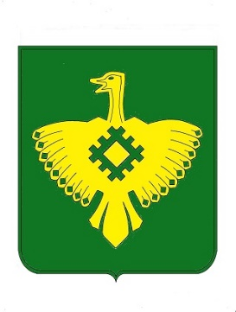

ИНФОРМАЦИОННЫЙ ВЕСТНИК

Совета сельского поселения «Подтыбок» и администрации сельского поселения «Подтыбок»

№ 1
2026г.
п. Подтыбок Корткеросского района
Республики Коми
https:// podtybok-r11.gosweb.gosuslugi.ru
Содержание:
Раздел первый:
Решения Совета сельского поселения «Подтыбок»

№ п/п | Наименование | стр.
1 | От 06 февраля 2026 года № VI-18/1  Об установлении денежного вознаграждения Главе сельского поселения «Подтыбок» | 5
2 | От 06 февраля 2026 года № VI-18/2  О внесении изменений в решение Совета сельского поселения «Подтыбок» от 26 февраля 2024 года № VI- 4/4 «Об установлении земельного налога» | 5-6
3 | От 06 февраля 2026 года № VI-18/3  О внесении изменений в решение Совета сельского поселения «Подтыбок» от 26 февраля 2024 года № VI-4/5 «Об установлении налога на имущество физических лиц на территории муниципального образования сельского поселения «Подтыбок» | 6-7
4 | От 06 февраля 2026 года № VI-18/4  Об увеличении размера ежемесячной пенсии за выслугу лет | 7
5 | От 06 февраля 2026 года № VI-18/5  О внесении изменений в решение Совета сельского поселения «Подтыбок» от 19 декабря 2025 года № VI-17/3 «О бюджете муниципального образования сельского поселения «Подтыбок» на 2026 год и плановый период 2027 и 2028 годов» | 8
6 | От 06 февраля 2026 года № VI-18/6  О досрочном прекращении полномочий депутата сельского поселения «Подтыбок» | 8-9
7 | От 06 февраля 2026 года № VI-18/7  О проведении публичных слушаний по проекту Решения Совета сельского поселения «Подтыбок» «Об утверждении отчета об исполнении бюджета муниципального образования сельского поселения «Подтыбок» за 2025 год | 9-10

Раздел второй:
Постановления администрации сельского поселения «Подтыбок»
№ п/п | Наименование | стр.
1 | от 28 января 2026 года № 01  Об аннулировании и присвоении адресов | 10-11
2 | от 30 января 2026 года № 02  О внесении изменений в постановление № 46 от 07 ноября 2023 г. «Об утверждении Положения об оплате труда главного бухгалтера администрации сельского поселения «Подтыбок» | 11-12
3 | от 30 января 2026 года № 03  О внесении изменений в постановление № 48 от 07 ноября 2023 г. «Об утверждении Положения об оплате труда работников, осуществляющих техническое обеспечение деятельности органов местного самоуправления сельского поселения «Подтыбок» | 12-13
4 | от 30 января 2026 года № 04  О внесении изменений в постановление № 47 от 07 ноября 2023 г.  «Об утверждении Положения об оплате труда работников замещающих должности, не отнесенные к должностям муниципальной службы, администрации муниципального образования сельского поселения «Подтыбок» | 13-14

Раздел третий:
Официальные сообщения и материалы сельского поселения «Подтыбок»

№ п/п | Наименование | стр.
1 | 27 января 2026г. Сбор предложений от граждан по реализации народных проектов в 2027 году | 17-18
2 | 10 февраля 2026 года. Объявление о предварительном собрании «НБ-2027» | 18
3 | 17 февраля 2026 года. Информация по предварительному собранию «НБ-2027» | 18-20

Раздел первый:
Решения Совета сельского поселения «Подтыбок»

Решение от 06 февраля 2026 года № VI-18/1

(Республика Коми, Корткеросский район, п. Подтыбок)

Об установлении денежного вознаграждения
Главе сельского поселения «Подтыбок»

Руководствуясь Федеральным законом от 06.10.2003 года № 131-ФЗ «Об общих принципах организации местного самоуправления в Российской Федерации», на основании Распоряжения Правительства РФ от 01.08.2025 года № 2071-р «О мерах увеличения оплаты труда отдельных категорий труда», Совет сельского поселения «Подтыбок»

Решил:

1. Установить денежное вознаграждение Главе сельского поселения «Подтыбок» в следующем размере:
1) должностной оклад – 8060,00 рублей;
2) ежемесячное денежное поощрение к должностному окладу – 3,3 должностных окладов-26598,00 рублей
2. К денежному вознаграждению Главы сельского поселения «Подтыбок» установить районный коэффициент и процентную надбавку к заработной плате за стаж работы в районах Крайнего Севера и приравненных к ним местностях в порядке, установленном законодательством Российской Федерации и Республики Коми.
3.Решение Совета сельского поселения «Подтыбок» от 29 апреля 2025 года № VI -13/2 «Об установлении денежного вознаграждения главе сельского поселения «Подтыбок» признать утратившим силу.
4. Настоящее решение вступает в силу со дня его принятия и распространяется на правоотношения, возникшие с 01 января 2026 года.
Глава сельского поселения «Подтыбок» Е.И. Михайлова
РЕШЕНИЕ
от 06 февраля 2026 года № VI-18/2

(Республика Коми, Корткеросский район, п. Подтыбок)

О внесении изменений в решение Совета сельского поселения «Подтыбок»
от 26 февраля 2024 года № VI- 4/4 «Об установлении земельного налога»

Руководствуясь главой 31 Налогового кодекса Российской Федерации от 05.08.2000 № 117-ФЗ, Федеральным законом от 29.09.2019 N 325-ФЗ "О внесении изменений в части первую и вторую Налогового кодекса Российской Федерации", Совет сельского поселения «Подтыбок»
РЕШИЛ:
1. Внести в решение Совета сельского поселения «Подтыбок» от 26 февраля 2024 года
№ VI-4/4 «Об установлении земельного налога» следующие изменения:

Подпункт 1 пункта 2 изложить в новой редакции:
«1) 0,3 процента в отношении земельных участков:
Отнесенных к землям сельскохозяйственного назначения или к землям в составе зон сельскохозяйственного использования в населенных пунктах и используемых для сельскохозяйственного производства;
занятых жилищным фондом и (или) объектами инженерной инфраструктуры жилищно-коммунального комплекса (за исключением части земельного участка, приходящейся на объект недвижимого имущества, не относящийся к жилищному фонду и (или) к объектам инженерной инфраструктуры жилищно-коммунального комплекса) или приобретенных (предоставленных) для жилищного строительства, за исключением указанных в настоящем абзаце земельных участков, приобретенных (предоставленных) для индивидуального жилищного строительства, используемых в предпринимательской деятельности, и земельных участков, кадастровая стоимость каждого из которых превышает 300 миллионов рублей;
не используемых в предпринимательской деятельности, приобретенных (предоставленных) для ведения личного подсобного хозяйства, садоводства или огородничества, а также земельных участков общего назначения, предусмотренных Федеральным законом от 29 июля 2017 года N 217-ФЗ "О ведении гражданами садоводства и огородничества для собственных нужд и о внесении изменений в отдельные законодательные акты Российской Федерации", за исключением указанных в настоящем абзаце земельных участков, кадастровая стоимость каждого из которых превышает 300 миллионов рублей;
ограниченных в обороте в соответствии с законодательством Российской Федерации, предоставленных для обеспечения обороны, безопасности и таможенных нужд».

2. Настоящее решение вступает в силу по истечению одного месяца со дня официального опубликования в «Информационном вестнике Совета сельского поселения «Подтыбок» и администрации сельского поселения «Подтыбок» и распространяется на правоотношения, связанные с исчислением и уплатой земельного налога, начиная с налогового периода с 01 января 2027 года.
Глава сельского поселения « Подтыбок» Е.И. Михайлова
РЕШЕНИЕ

от 06 февраля 2026 года № VI-18/3

(Республика Коми, Корткеросский район, п. Подтыбок)

О внесении изменений в решение Совета сельского поселения «Подтыбок»
от 26 февраля 2024 года № VI-4/5 «Об установлении налога на имущество
физических лиц на территории муниципального образования
сельского поселения «Подтыбок»

Руководствуясь главой 32 Налогового кодекса Российской Федерации от 05.08.2000 № 117-ФЗ, Федеральным законом от 06.10.2003 № 131-ФЗ «Об общих принципах организации местного самоуправления в Российской Федерации», руководствуясь Уставом муниципального образования сельского поселения «Подтыбок» Совет сельского поселения «Подтыбок»
Решил:

1.Внести в решение Совета сельского поселения «Подтыбок» от 26 февраля 2024 года № VI-4/5 «Об установлении налога на имущество физических лиц на территории муниципального образования сельского поселения «Подтыбок» следующие изменения:

Дополнить подпунктом 2.1 пункт 2 следующего содержания

«2.1) 2,5 процента в отношении объектов налогообложения, кадастровая стоимость каждого из которых превышает 300 миллионов рублей»

2. Настоящее решение вступает в силу по истечению одного месяца со дня официального опубликования в «Информационном вестнике Совета сельского поселения «Подтыбок» и администрации сельского поселения «Подтыбок» и распространяется на правоотношения, связанные с исчислением и уплатой на имущество физических лиц, начиная с налогового периода 01 января 2027 года.

Глава сельского поселения « Подтыбок» Е.И. Михайлова

РЕШЕНИЕ
от 06 февраля 2026 года | № VI-18/4
(Республика Коми, Корткеросский район, п.Подтыбок)
Об увеличении размера ежемесячной пенсии за выслугу лет

На основании Распоряжения Правительства РФ от 01.08.2025 года № 2071-р «О мерах увеличения оплаты труда отдельных категорий труда», Совет муниципального образования сельского поселения «Подтыбок»
Решил:
- Увеличить с 01 января 2026 года размер пенсии за выслугу лет в 1,076 раза лицам, замещавшим муниципальную должность Главы сельского поселения «Подтыбок»:
- Делайчук Анатолию Федоровичу;
- Микушевой Нине Егоровне;
- Турьевой Елене Анатольевне.
- Настоящее решение вступает в силу с момента принятия и распространения на правоотношения, возникшие с 01 января 2026 года.
Глава сельского поселения Е.И. Михайлова

РЕШЕНИЕ

от 06 февраля 2026 года № VI-18/5

(Республика Коми, Корткеросский район, п. Подтыбок)

О внесении изменений в решение Совета сельского поселения «Подтыбок» от 19 декабря 2025 года № VI-17/3 «О бюджете муниципального образования сельского поселения «Подтыбок» на 2026 год и плановый период 2027 и 2028 годов»

Руководствуясь Бюджетным кодексом Российской Федерации, статьей 20 Положения о бюджетном процессе в муниципальном образовании сельского поселения «Подтыбок», Совет сельского поселения «Подтыбок» решил:

1. Внести в решение Совета муниципального образования сельского поселения «Подтыбок» от 19 декабря 2025 года № VI-17/3 «О бюджете муниципального образования сельского поселения «Подтыбок» на 2026 год и плановый период 2027 и 2028 годов» (далее – Решение о бюджете) следующие изменения:

- в абзаце третьем пункта 1 Решения о бюджете число «6 782 617,00» заменить числом «7 287 873,92»;
- в абзаце четвертом пункта 1 Решения о бюджете число «0» рублей заменить числом «505 256,92»;
- приложение 2, утвержденное Решением о бюджете, изложить в редакции согласно приложению 1 к настоящему решению;
- приложение 3, утвержденное Решением о бюджете, изложить в редакции согласно приложению 2 к настоящему решению;
- приложение 4, утвержденное Решением о бюджете, изложить в редакции согласно приложению 3 к настоящему решению.

2. Настоящее решение вступает в силу со дня его обнародования.

Глава сельского поселения « Подтыбок» Е.И. Михайлова

РЕШЕНИЕ
От 06 февраля 2026 года № VI-18/6

(Республика Коми, Корткеросский район, п.Подтыбок)

О досрочном прекращении полно депутата сельского поселения «Подтыбок»

В соответствии Федерального закона № 131-ф-3 от 06.10.2003 года «Об общих принципах организации местного самоуправления в Российской Федерации», п.2 ч.2 ст.33 Устава муниципального образования сельского поселения «Подтыбок» и на основании заявления депутата сельского поселения «Подтыбок» о досрочном прекращении полномочий в связи с отставкой по собственному желанию от 05.02.2026 года, совет сельского поселения «Подтыбок»

Решил:

- Досрочно прекратить полномочия депутата сельского поселения «Подтыбок» муниципального района «Корткеросский» Полугрудовой Марии Ивановны в связи с отставкой по собственному желанию с 06 февраля 2026 года.
- Настоящее решение вступает в силу со дня его принятия.

Глава сельского поселения «Подтыбок» Е.И. Михайлова

РЕШЕНИЕ

КЫВКÖРТÖД
от 06 февраля 2026 года | № VI- 18/7

(Республика Коми, Корткеросский район, п. Подтыбок)

О проведении публичных слушаний по проекту Решения Совета сельского поселения «Подтыбок» «Об утверждении отчета об исполнении бюджета муниципального образования сельского поселения «Подтыбок» за 2025 год

Руководствуясь ст. 28 Федерального закона от 06.10.2003 года № 131- ФЗ «Об общих принципах организации местного самоуправления в Российской Федерации», п. 2 ст. 19 Устава муниципального образования сельского поселения «Подтыбок» и решением Совета муниципального образования сельского поселения «Подтыбок» от 28.04.2023 года № V-56/1 «Об утверждении Порядка организации и проведения публичных слушаний на территории сельского поселения «Подтыбок», Совет сельского поселения «Подтыбок»
Решил:

Провести 26 марта 2026 года в 15 часов 00 мин. по адресу: Республика Коми, Корткеросский район, п. Подтыбок, ул. Советская, д. 49 (здание Администрации), публичные слушания по проекту решения Совета сельского поселения «Подтыбок» «Об утверждении отчета об исполнении бюджета муниципального образования сельского поселения «Подтыбок» за 2025 год.

1.Утвердить организационный комитет в составе:

- Михайлова Елена Ивановна, Глава сельского поселения «Подтыбок», председатель
- Канева Людмила Валерьяновна, ведущий специалист сельского поселения «Подтыбок», секретарь
- Лобанова Чжу-Элия Сергеевна, депутат Совета сельского поселения «Подтыбок»

2.Настоящее решение вступает в силу со дня его обнародования.
Глава сельского поселения « Подтыбок» Е.И. Михайлова

Раздел второй:
Постановления администрации сельского поселения «Подтыбок»

ПОСТАНОВЛЕНИЕ
от 28 января 2026 года | № 01
(Республика Коми, Корткеросский район, п. Подтыбок)

Об аннулировании и присвоении адресов

Руководствуясь с федеральным законом от 28 декабря 2013 года № 443-ФЗ «О федеральной информационной адресной системе», Постановлением Правительства Российской Федерации от 19 ноября 2014 года № 1221 «Об утверждении Правил присвоения, изменения и аннулирования адресов», на основании постановления администрации сельского поселения «Подтыбок» от 20 июля 2021 года № 19 «Об утверждении административного регламента предоставления муниципальной услуги «Присвоение, изменение и аннулирование адреса объекту адресации на территории муниципального образования сельского поселения «Подтыбок», администрация муниципального образования сельского поселения «Подтыбок»

Постановляет:

1. Аннулировать адреса объектов адресации, по причине изменения вида объекта недвижимости "помещение", расположенного в доме блокированной застройки, на вид объекта недвижимости "здание" с назначением "жилой дом":

- Российская Федерация, Республика Коми, Корткеросский муниципальный район, сельское поселение Подтыбок, п. Подтыбок, улица Северная, дом 17, квартира 1.
(Уникальный номер адреса объекта адресации в ГАР 1bcdcfe1-a32c-4533-b2d0-c7201585c455). Кадастровый номер 11:06:2601002:147 принадлежит вновь образованному объекту.

- Российская Федерация, Республика Коми, Корткеросский муниципальный район, сельское поселение Подтыбок, п. Подтыбок, улица Северная, дом 17, квартира 2.
(Уникальный номер адреса объекта адресации в ГАР d826fbf5-f99b-4ef7-ab89-ac0f65c3c701). Кадастровый номер 11:06:2601002:360 принадлежит вновь образованному объекту.

2. Аннулировать адрес объекта адресации с кадастровым номером 11:06:2601002:367 Российская Федерация, Республика Коми, муниципальный район Корткеросский, сельское поселения Подтыбок,п.Подтыбок,улица Северная, дом 17 по причине присвоения новых адресов объектам адресации. (Уникальный номер адреса объекта адресации в ГАР 4e2a4e1e-7377-4040-b288-e55273854d11).

3. Присвоить объекту адресации (блокированному дому) с кадастровым номером 11:06:2601001:326 следующий адрес: Российская Федерация, Республика Коми, муниципальный район Корткеросский, сельское поселения Подтыбок, п. Подтыбок, улица Северная, дом 17/1.

4. Присвоить объекту адресации (блокированному дому) с кадастровым номером 11:06:2601002:360 следующий адрес: Российская Федерация, Республика Коми, муниципальный район Корткеросский, сельское поселения Подтыбок, п. Подтыбок, улица Северная, дом 17/2.
Глава сельского поселения «Подтыбок» Е.И. Михайлова

ПОСТАНОВЛЕНИЕ
от 30 января 2026 года | № 02
(Республика Коми, Корткеросский район, п.Подтыбок)

О внесении изменений в постановление № 46 от 07 ноября 2023 г.
«Об утверждении Положения об оплате труда главного бухгалтера
администрации сельского поселения «Подтыбок»

В соответствии Федерального Закона от 06.10.2003 г. № 131-ФЗ «Об общих принципах организации местного самоуправления в Российской Федерации», со ст. 35 Устава сельского поселения «Подтыбок», постановления № 46 от 07.11.2023г. «Об утверждении Положения об оплате труда главного бухгалтера администрации сельского поселения «Подтыбок», администрация сельского поселения «Подтыбок»

П О С Т А Н О В Л Я Е Т:

1. Подпункт «а» пункта 2 раздела VI настоящего Положения изложить в следующей редакции:
«а) ежемесячную надбавку к должностному окладу за сложность и напряженность - в размере не более двадцати должностных окладов»;

2. В приложение № 2 постановления № 46 от 07 ноября 2023 г. «Об утверждении Положения об оплате труда главного бухгалтера администрации сельского поселения «Подтыбок» внести следующее изменение:
Наименование должности | Месячный должностной оклад, рублей
Главный бухгалтер | 8051,00

- Контроль за исполнением настоящего постановления оставляю за собой.

- Настоящее постановление вступает в силу со дня принятия и распространяется на правоотношения, возникшие с 01 января 2026 года

Глава сельского поселения «Подтыбок» Е.И. Михайлова

ПОСТАНОВЛЕНИЕ
от 30 января 2026 года | № 03
(Республика Коми, Корткеросский район, п.Подтыбок)

О внесении изменений в постановление № 48 от 07 ноября 2023 г.
«Об утверждении Положения об оплате труда работников, осуществляющих техническое обеспечение деятельности органов местного самоуправления сельского поселения «Подтыбок»
В соответствии Федерального Закона от 06.10.2003 г. № 131-ФЗ «Об общих принципах организации местного самоуправления в Российской Федерации», со ст. 35 Устава сельского поселения «Подтыбок», постановления № 48 от 07.11.2023г. «Об утверждении Положения об оплате труда работников, осуществляющих техническое обеспечение деятельности органов местного самоуправления сельского поселения «Подтыбок» администрация сельского поселения «Подтыбок»:

П О С Т А Н О В Л Я Е Т:

- В приложение № 2 постановления № 48 от 07 ноября 2023 г. «Об утверждении Положения об оплате труда работников, осуществляющих техническое обеспечение деятельности органов местного самоуправления сельского поселения «Подтыбок» внести следующие изменения:
Наименование должностей | Должностной оклад, рублей
Уборщица | 4747
Рабочий | 6522

- Контроль за исполнением настоящего постановления оставляю за собой.

- Настоящее постановление вступает в силу со дня принятия и распространяется на правоотношения, возникшие с 01 января 2026 года

Глава сельского поселения «Подтыбок» Е.И. Михайлова

ПОСТАНОВЛЕНИЕ
от 30 января 2026 года | № 04
(Республика Коми, Корткеросский район, п.Подтыбок)

О внесении изменений в постановление № 47 от 07 ноября 2023 г. «Об утверждении Положения об оплате труда работников замещающих должности, не отнесенные к должностям муниципальной службы, администрации муниципального образования сельского поселения «Подтыбок»

В соответствии Федерального Закона от 06.10.2003 г. № 131-ФЗ «Об общих принципах организации местного самоуправления в Российской Федерации», со ст. 35 Устава сельского поселения «Подтыбок», постановления № 47 от 07.11.2023г. «Об утверждении Положения об оплате труда работников замещающих должности, не отнесенные к должностям муниципальной службы, администрации муниципального образования сельского поселения «Подтыбок»», администрация сельского поселения «Подтыбок»:

П О С Т А Н О В Л Я Е Т:

- В приложение № 2 постановления № 47 от 07 ноября 2023 г. «Об утверждении Положения об оплате труда работников замещающих должности, не отнесенные к должностям муниципальной службы, администрации муниципального образования сельского поселения «Подтыбок»» внести следующие изменения:
Наименование должности | Месячный должностной оклад, рублей
Ведущий специалист | 6318
Делопроизводитель | 4561
Специалист ПВУ | 4561

- Контроль за исполнением настоящего постановления оставляю за собой.

- Настоящее постановление вступает в силу со дня принятия и распространяется на правоотношения, возникшие с 01 января 2026 года

Глава сельского поселения «Подтыбок» Е.И. Михайлова

Раздел третий:
Официальные сообщения и материалы сельского поселения «Подтыбок»

27 января 2026г
Сбор предложений от граждан по реализации народных проектов в 2027 году
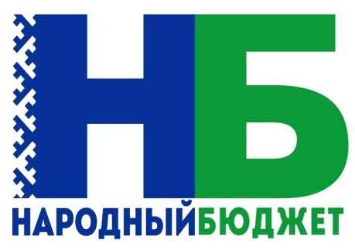 НАРОДНЫЙ БЮДЖЕТ 2027.

Уважаемые жители сельского поселения «Подтыбок»!
Администрация поселения в срок до 16 февраля 2026 года включительно проводит сбор предложений от граждан по реализации народных проектов в 2027 году. Предложения принимаются: в администрации сельского поселения ул. Советская, дом 49, по телефону 9-71-16, 9-71-33, также свои предложения можете направить на электронную почту podtybok@kortkeros.rkomi.ru.
По окончании сбора предложений проекты будут вынесены на общественное обсуждение.
Собрание «Народный бюджет – 2027» по обсуждению и выборе проектов планируется 20 февраля 2026 г. в 15 часов.. в здании сельской библиотеки.
Просим принять активное участие. Ваша инициатива важна для нас!

10 февраля 2026 года. Объявление о предварительном собрании «НБ-2027»

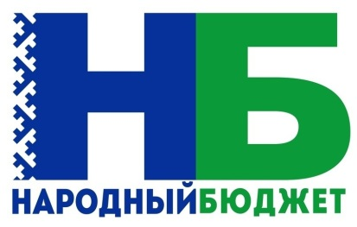
Уважаемые жители и гости поселка Подтыбок
17 февраля 2026 года в 16 часов в здании администрации сельского поселения «Подтыбок» состоится предварительное собрание граждан по рассмотрению и обсуждению народных проектов, планируемых к реализации в 2027 году.
Приглашаем принять активное участие в обсуждении народных проектов и предложении своих инициатив!
17 февраля 2026 года. Предварительное собрание «НБ-2027»
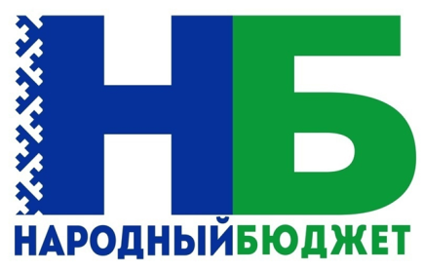
Информация по предварительному собранию НБ-2027
Дата проведения: 17 февраля 2026 года, время проведения 16.00 часов.
Место проведения: здание администрации сельского поселения «Подтыбок»
Решение:
1. Принять участие на собрании, которое будет проходить в здании сельской библиотеки п. Подтыбок 20 февраля 2026 года в 15.00 часов.
2. Предложить на рассмотрение проекты:
- «Обустройство участка улично - дорожной сети по улице Лесная с дома № 8 по № 13 к общественному кладбищу п. Подтыбок»;
- «Ремонт здания администрации–I этап»;
- «Аллея Славы СВО. Время помнить»;
- «Комфортная территория для спорта и здоровья».

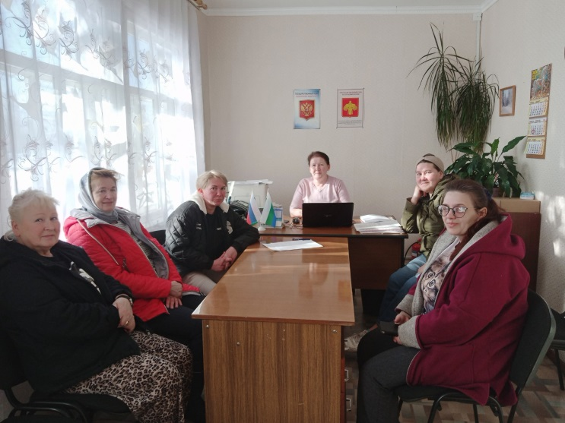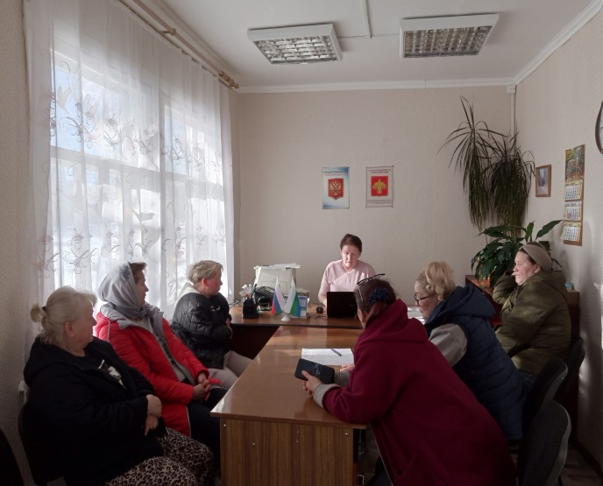

ИЗДАНИЕ СОВЕТА СЕЛЬСКОГО ПОСЕЛЕНИЯ «ПОДТЫБОК» И АДМИНИСТРАЦИИ СЕЛЬСКОГО ПОСЕЛЕНИЯ «ПОДТЫБОК»
__________________________________________________________________________________
Редколлегия: Руководитель редакционной коллегии – Михайлова Елена Ивановна, глава сельского поселения «Подтыбок».
Ответственный секретарь –Микушева Вера Ивановна, делопроизводитель администрации сельского поселения «Подтыбок».
Члены редколлегии: депутаты VI созыва Совета сельского поселения «Подтыбок»:
Полугрудова Мария Ивановна;
Горшкова Людмила Евгеньевна
Адрес:168053, Республика Коми
Корткеросский район, п. Подтыбок
ул. Советская, д. 49
Телефоны: 9-71-16; 9-71-33
__________________________________________________________________________________
Подписано в печать 17.02.2026 г.
Тираж 3 экземпляра
Формат А4
______________________________________________________________________
Отпечатано в администрации сельского поселения «Подтыбок»
Республика Коми, Корткеросский район, п.Подтыбок, ул. Советская, д. 49

